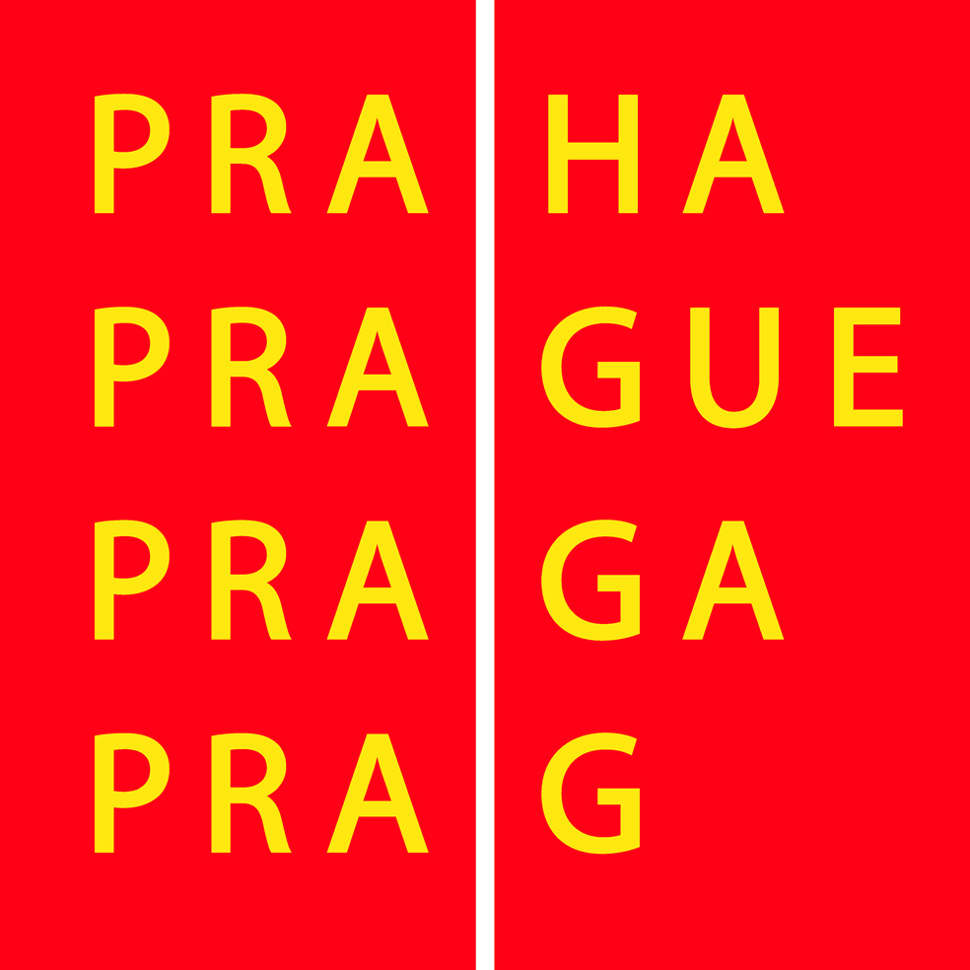
Útvar rozvoje
HLAVNÍHO MĚSTA PRAHY

Sál architektů představí ukázky z dosud nepublikované Sbírky předloh Uměleckoprůmyslového musea pod názvem
Abeceda evropské architektury

Abeceda evropské architektury ze Sbírky předloh Uměleckoprůmyslového musea v Praze je unikátní výstavou svého druhu v České republice. Prezentuje vzorek z více než dvacetitisícové kolekce obrazových předloh ze všech oblastí uměleckého řemesla, dekorativního malířství, plastiky a architektury, která dosud nebyla veřejně vystavena. Pražská sbírka tištěných grafických předloh, doplněná místy i o dobové fotografie, patří k jedné z nejkvalitnějších v Evropě. Uměleckoprůmyslové museum v Praze ji vytvářelo ve 2. polovině 19. století. Je určena všem zájemcům o architekturu a její historii z řad odborné i širší veřejnosti, tedy např. architektům, teoretikům, studentům uměleckých škol, průvodcům, památkářům. Útvar rozvoje hl. m. Prahy při příležitosti konání výstavy vydal doprovodnou ilustrovanou publikaci ve formě drobného morfologického slovníku.
Výstava je věnována tvarosloví architektonických prvků v kontextu evropské architektury. Znamená to, že jsou prezentovány nejen příklady z českých zemí (zejména Prahy), ale odkazuje se k místu zrodu jednotlivých slohových struktur. Jsou zde obsažena nejrůznější historicky uzavřená slohová období od antiky po secesi.

Výjimečnost Sbírky předloh Uměleckoprůmyslového musea v Praze spočívá zejména v rozsahu a dokonalosti nashromážděné obrazové ilustrace. Předlohy původně sloužily nejen ke studijním účelům, ale i návrhářské praxi stavitelů a řemeslníků v historizujících tendencích 2. poloviny 19. století, tedy v době, kdy se žádný nový sloh neutvářel a zájem se obracel k citacím z minulosti. Ale i dnes mohou být návraty do minulosti inspiračním zdrojem pro současnou tvorbu.

Ze Sbírky předloh UPM byl pro výstavu v Sále architektů vybrán vzorek 90ti předloh vztahujících se k architektuře. Jedinečné umístění sálu v okolí staroměstské zástavby umožnilo rozšířit expozici o přímý kontakt s „živou“ architekturou.
Výstava i katalog jsou příspěvkem k českým architektonickým příručkám typu Heroutových Staletí kolem nás.
Výstava byla připravena Útvarem rozvoje hl. m. Prahy. Autorkou výstavy je PhDr. Eva Matyášová.

Sál architektů na Staroměstské radnici je otevřen každý den, Po 11–18 hod, Út-Ne 9–18 hod. Výstava potrvá do 25. 9. 2011. Vstup je volný.

Pro více informací o výstavě kontaktujte kurátorku výstavy Mgr. Kláru Halmanovou na e-mailové adrese halmanova@urm.mepnet.cz.

Obrazové materiály v tiskové kvalitně jsou k dispozici na www.urm.cz/cs/pro-media

Útvar rozvoje hl. m. Prahy
Praha, 18. 04. 2011

Kontakt: Ing. Zuzana Putnářová, tel. 236 005 693, mob. 725 309 460, e-mail: putnarova@urm.mepnet.cz

